FireBase

# Tạo project firebase

1. Truy cập địa chỉ https://www.firebase.com/
2. Nhấn vào nút login và đăng nhập vào bằng tài khoản Gmail.
3. Kéo xuống một tí nếu có nút “upgrade your apps” thì nhấn vào (do viết bài này khi firebase vừa nâng cấp)
4. Nhấn vào nút “Create Project”. Nhập tên project, quốc gia rồi nhấn nút “Create Project”

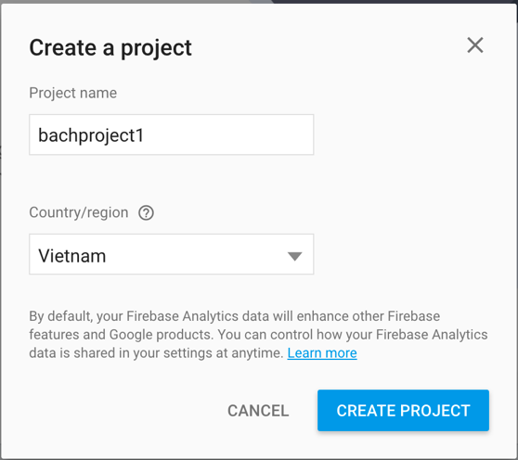

1. Bên menu bên trái chọn vào mục database

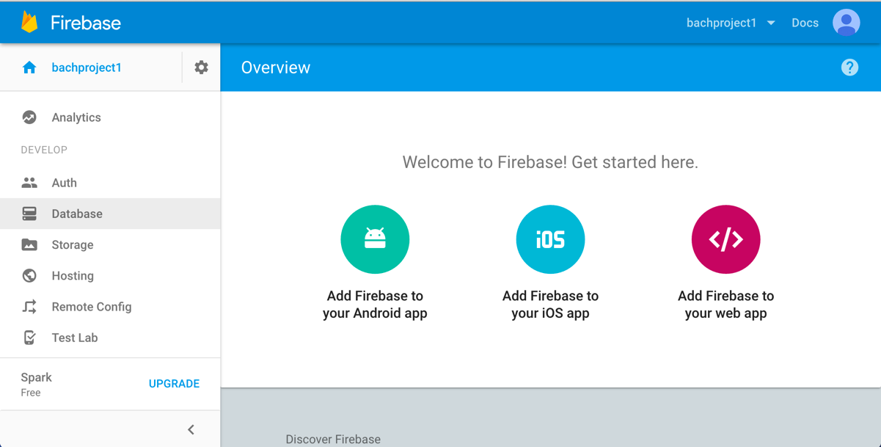

1. Nhìn database ta thấy ta có thể tạo các node. Chú ý đây là database dạng noSQL tức là dạng database không có có mối quan hệ(không có relationship), database dựa vào các nút dạng json (muốn có mối quan hệ ta sẽ bàn giải pháp sau).

Database này dựa trên các node (nút). Mỗi nút có key và value, và node sẽ có node con, nhưng nếu đã có value rồi thì không tạo nút con được nữa.

Nút gốc thì không có key mà thay bằng tên project và ta có thể nhập value của nút gốc ở phần hộp nhập phía sau có chữ null trong đó. Tuy nhiên nếu nhập value cho nút gốc thì hết tạo nút con luôn nhé.

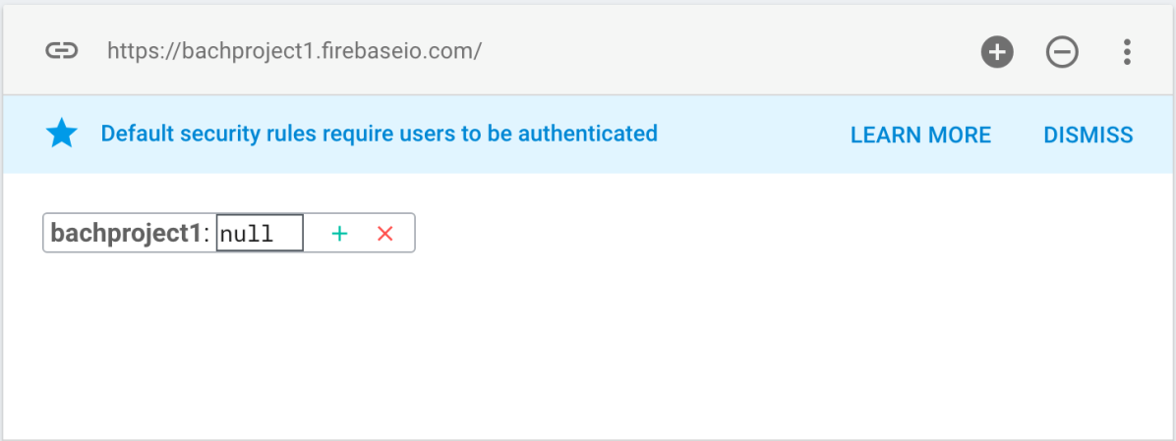

1. Nhấn vào dấu cộng để tạo ra một nút con của nút gốc. Sau đó nhập thử 1 key và value như hình. Rồi nhấn nút add ngoài sau

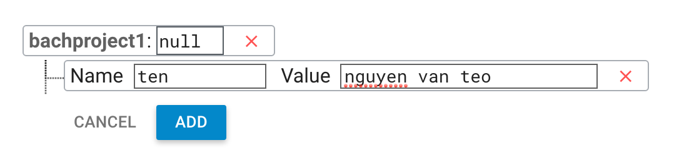

1. Đưa vào dấu cộng sau nút gốc và tạo thêm 1 nút con như hình.

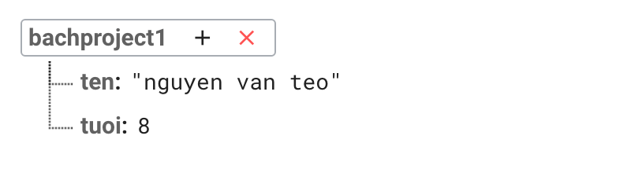

1. Hãy làm tiếp 1 nút con từ nút gốc tên dienthoai, trong nút con điện thoại tạo 2 nút con là nha và di dộng như hình

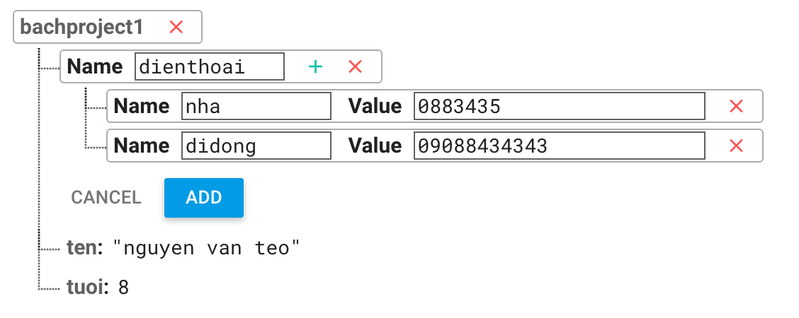

1. Sau khi làm xong thử chọn nút “3 chấm đứng” bên góc trên bên phải và chọn exprort Json để download file json về sau đó mở nó lên và tự kết luận được điều gì?

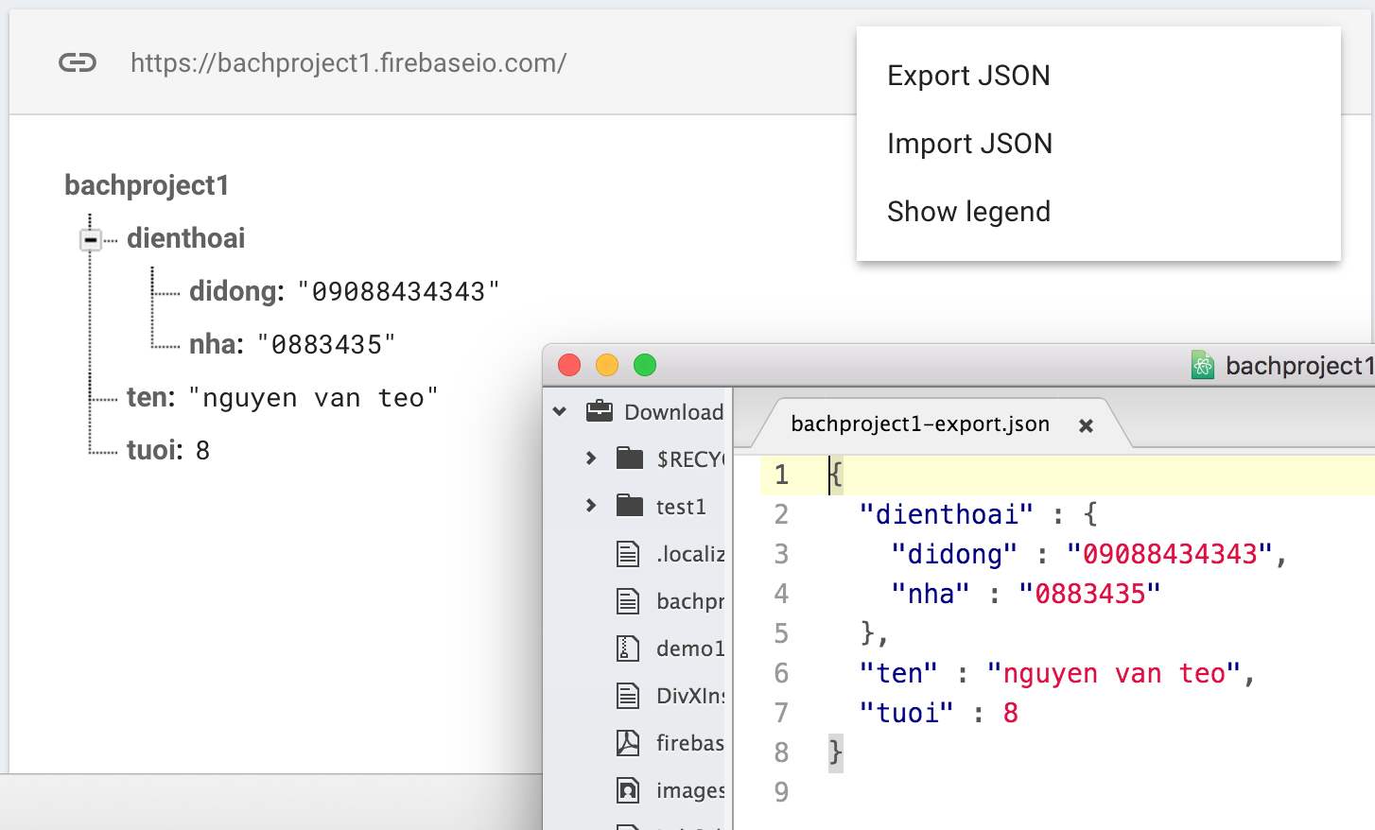

1. Để cấp quyền truy cập có thể vào database trên tab “rules” ta sửa lại thành quyền có thể đọc ghi như hình sau đó nhấn publish để save lại.

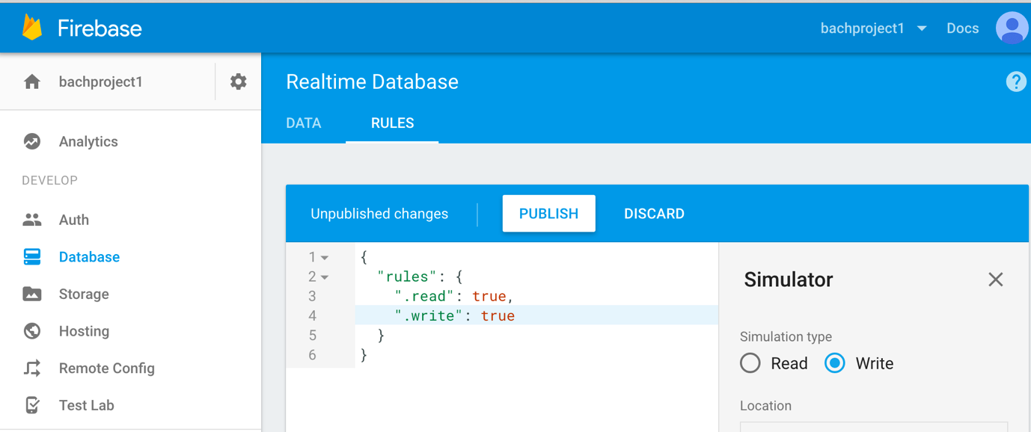

# Nhúng firebase vào android app

1. Mở android studio lên, tạo một project mới.
2. Quay lại web, trong project web chọn tên project ở góc trên bên trái để về home của project sau đó ở giữa chọn nút Add Firebase to your android app

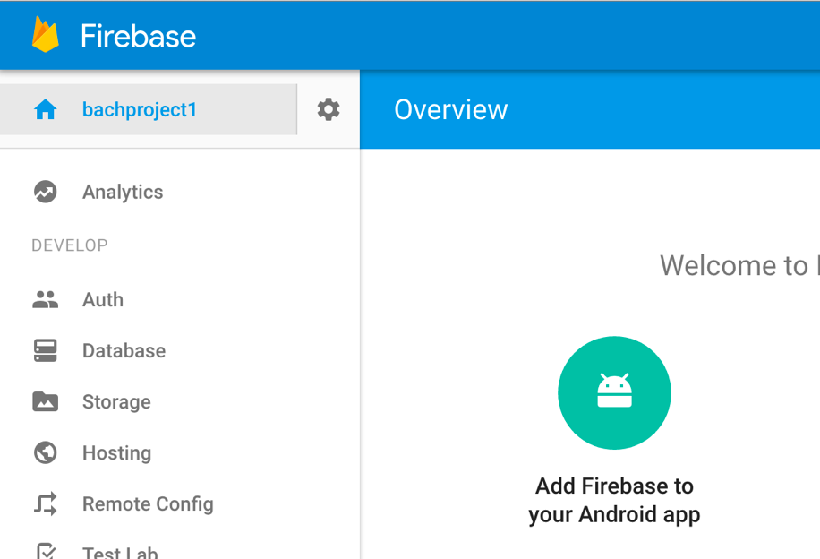

1. Bước tiếp theo nhập vào package name và SHA1 (có thể nhấn vào hình tròn có chấm hỏi rồi nhấn vào link “see this link để biết cách tạo ra SHA1). Sau khi điền xong nhấn “Add App”.

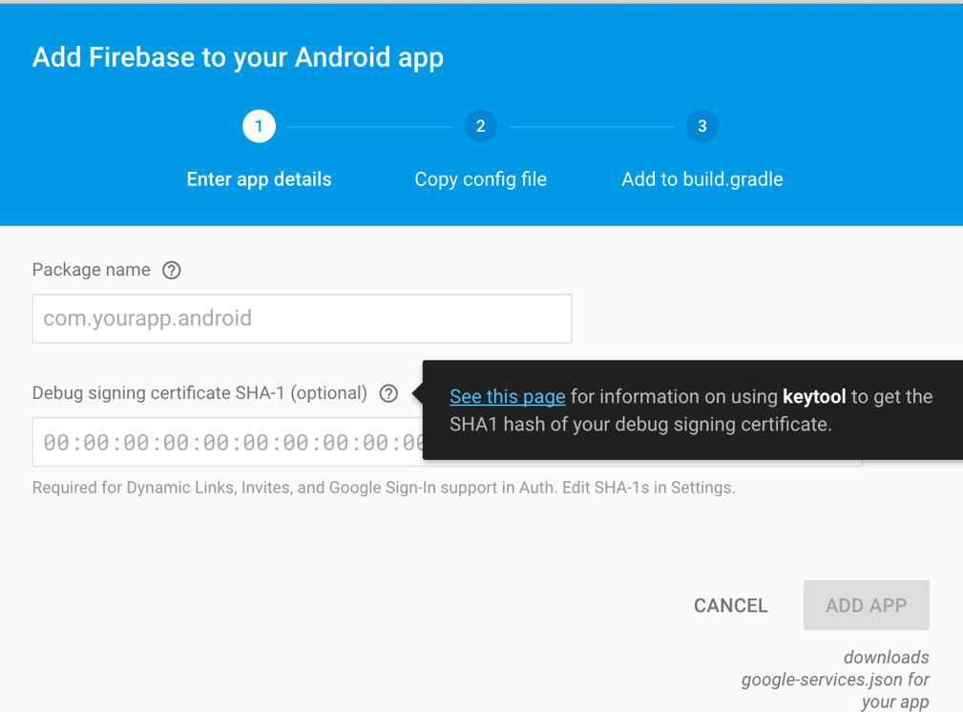

1. Bước tiếp theo tự download về file google-services.json và sẽ hiện ra hướng dẫn cách chép file này vào project, thực hiện theo hướng dẫn (trong android studio, chuyển về chế độ Project rồi chép file vừa download vào thư mục app)

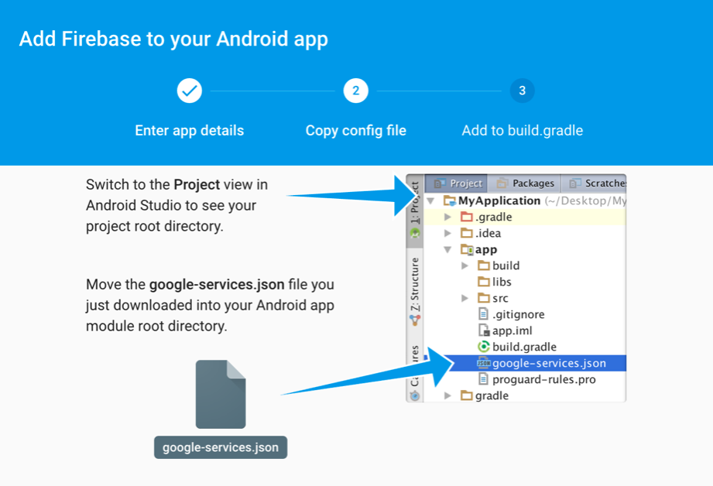

1. Trên web nhấn tiếp continue. Sẽ hiện ra hướng dẫn cách thêm vào build.gradle với 3 bước, đầu tiên thêm vào build.gradle ở mức project, sau đó thêm vào build.gradle ở mức App sau đó là chọn sysn. Chú ý bước 2 apply plugin là ở cuối file luôn nha.

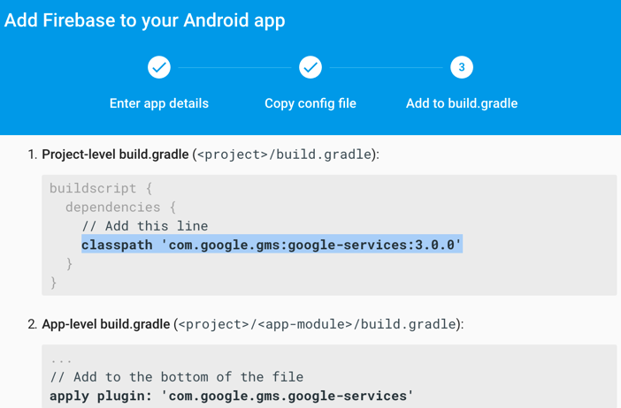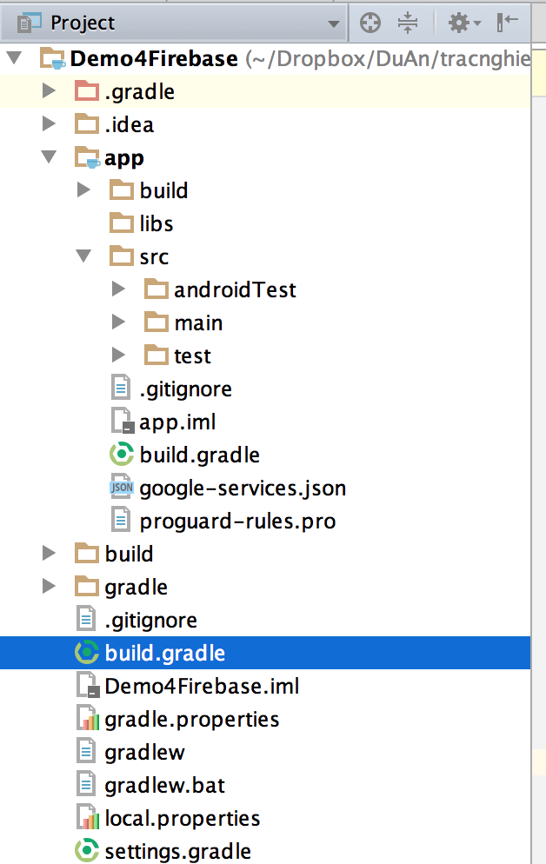

# RealTime Database

## Truy xuất đến database trong android

Đặt điểm database trên firebase là realtime do đó ta có thể viết để trên database đổi thì chương trình dưới android sẽ tự động cập nhật (và ngược lại).

1. Trên android thêm vào file gradle như bên dưới rồi sysn. Chú ý nếu bị lỗi thì vào SDK cập nhập googleplay service va google Repository mới nhất nhé.

compile **'com.google.firebase:firebase-core:9.0.1'**compile **'com.google.firebase:firebase-database:9.0.1'**

1. Qua AndroidManifest.xml và cấp thêm quyền truy cập Internet
2. Qua Layout kéo vào một EditText, Button và TextView. Qua java ánh xạ các đối tượng.
3. Khai báo 2 biến toàn cục như sau:

FirebaseDatabase **database**;  
DatabaseReference **nut_ten**;

1. Trong onCreate thêm như sau:

**database** = FirebaseDatabase.*getInstance*();  
**nut_ten** = **database**.getReference(**"ten"**);

FirebaseDatabase.getInstance() dùng để truy cập đến nút gốc của Firebase ( đây là cách mới không cần phải đưa địa chỉ truy xuất như cách cũ vì địa chỉ đã nằm trong file google-services.json). DatabaseReference dùng để truy xuất xuống các nút.

## Lấy dữ liệu real time

1. Tiếp theo cũng trong onCreate ta lấy dữ liệu từ nút có tên là “tên” và cập nhật lên textview. Viết như sau:

*//doc du lieu tu database len***nut_ten**.addValueEventListener(**new** ValueEventListener() {  
@Override  
**public void** onDataChange(DataSnapshot dataSnapshot) {  
**tv**.setText(dataSnapshot.getValue().toString());  
 }  
  
@Override  
**public void** onCancelled(DatabaseError databaseError) {  
  
 }  
});

nut_ten tham chiếu đến nút “ten” trong database ta bắt sự kiện addValueEventListener để dữ liệu là real time, tức là dữ liệu trên database đổi thì dữ liệu trên chương trình sẽ tự động thay đổi theo.

1. Chạy chương trình ta thấy dữ liệu trên máy ảo đã được lấy từ nút “ten” trong database. Thử đổi nút “ten” trong database để thấy rằng dữ liệu trên máy ảo sẽ tự động thay đổi.

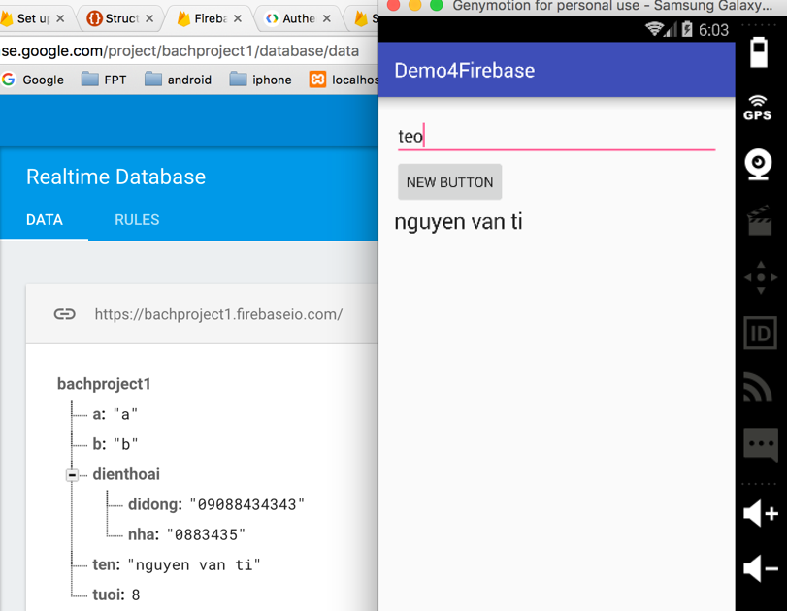

## Ghi dữ liệu vào database

1. Cũng trong onCreate bắt sự kiện nhấn vào nút sẽ lấy dữ liệu từ edittext cập nhật vào database bằng cách gọi setValue của một nút.

**bt**.setOnClickListener(**new** View.OnClickListener() {  
@Override  
**public void** onClick(View v) {  
**nut_ten**.setValue(**et**.getText().toString());  
 }  
});

1. Chạy chương trình, nhập dữ liệu trong EditText rồi nhất button, để ý dữ liệu sẽ được cập nhật vào database và sau khi cập nhật xong thì database sẽ lại cập nhật ngược lên TextView của android.

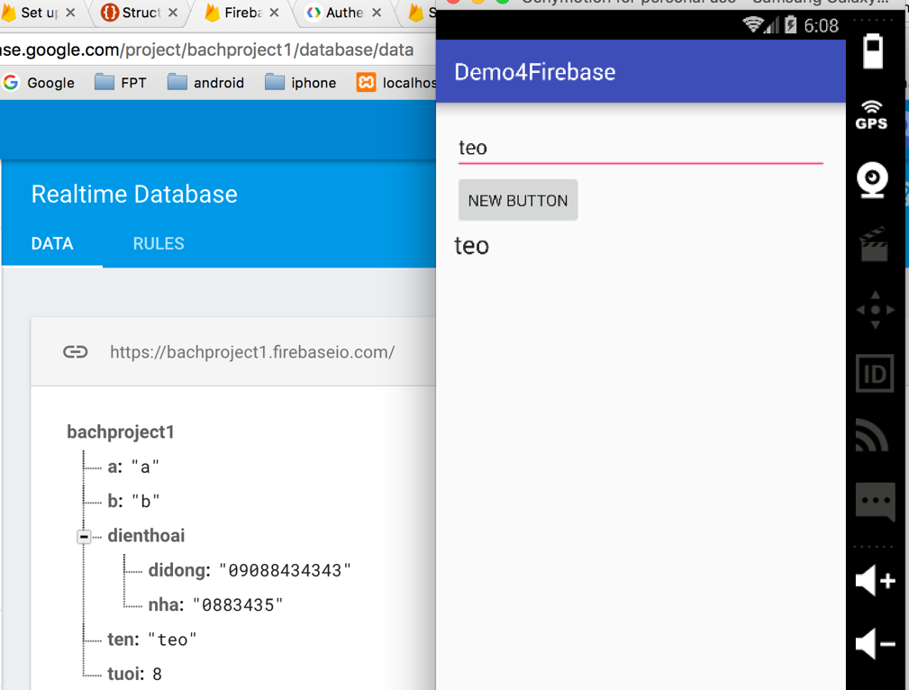

# Tìm hiểu thêm về lưu data

Có 4 phương thức để viết dữ liệu vào database realtime của Firebase.

|  |  |
| --- | --- |
| Phương thức | Mô tả |
| setValue() | Tạo hoặc cập nhật dữ liệu đơn giản |
| push() | Thêm dữ liệu vào một danh sách dữ liệu. Mỗi lần gọi push sẽ phát sinh ra một unique Id. |
| updateChildren() | Cập nhật một vài key mà không thay thế toàn bộ dữ liệu. |
| runTransaction() | Cập nhật dữ liệu phức tạp có thể làm phát sinh lỗi khi cập nhật |

## Thêm xoá sửa dữ liệu

### Thêm Sửa

Hàm setValue() để lưu dữ liệu và có thể dùng phương thức này cho String, Long, Double Boolean, Map<String,Object>, List<Object>. Khi gọi setValue() nếu chưa có nút thì nút sẽ tự tạo ra còn nếu có rồi thì nó sẽ cập nhật dữ liệu.

1. Test bằng cách tạo một button mới, ánh xạ và bắt sự kiện, trong sự kiện thử một nút mới như sau:

*//nut chuoi*DatabaseReference nut_chuoi=**database**.getReference(**"nutchuoi"**);  
nut_chuoi.setValue(**"nut chuoi moi"**);  
  
*//nut so*DatabaseReference nut_so=**database**.getReference(**"nutso"**);  
nut_so.setValue(8);  
  
*//nut Map*DatabaseReference nut_map=**database**.getReference(**"nutmap"**);  
Map<String,Object> m=**new** HashMap<String,Object>();  
m.put(**"tensv"**,**"nguyen van teo"**);  
m.put(**"tuoi"**,5);  
m.put(**"diachi"**,**"30/31 duong 3 thang 2"**);  
nut_map.setValue(m);  
  
*//nut List*DatabaseReference nut_list=**database**.getReference(**"nut_list"**);  
List<String> list=**new** ArrayList<String>();  
list.add(**"muc thu 1"**);  
list.add(**"muc thu 2"**);  
nut_list.setValue(list);

1. Chạy, nhấn nút và xem kết quả

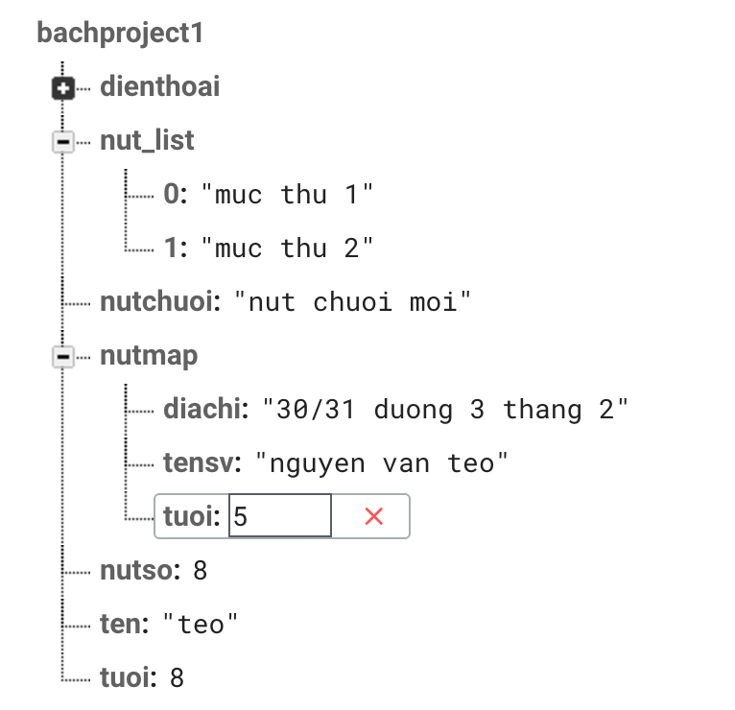

1. Nếu muốn lưu trữ đối tượng ta tự tạo ra thì ta phải viết có 1 hàm tạo không đối số va tat ca la public. Test bằng cách tạo một class mới tên ConCho có mã như sau:

**public class** ConCho {  
public String**key**;  
public String**ten**;  
public String**maulong**;  
public **int tuoi**;  
**public** ConCho()  
 {  
*//phai co 1 ham tao khong doi so*}  
**public** ConCho(String ten, String maulong,**int** tuoi)  
 {  
**this**.**ten**=ten;  
**this**.**tuoi**=tuoi;  
**this**.**maulong**=maulong;  
 }  
}

1. Quay lại file chính, cũng trong sự kiện button viết tiếp

*//nut list doi tuong*DatabaseReference nut_list_cho=**database**.getReference(**"nut_list_cho"**);  
List<ConCho> list_cho=**new** ArrayList<ConCho>();  
list_cho.add(**new** ConCho(**"ki"**,**"trang xam"**,2));  
list_cho.add(**new** ConCho(**"na"**,**"vang den"**,4));  
nut_list_cho.setValue(list_cho);

1. Chạy và xem kết quả

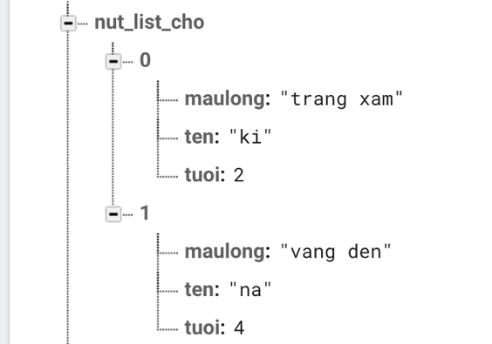

1. Vào nhiều cấp bằng cách gọi hàm child(). Viết tiếp như sau

DatabaseReference nut_=**database**.getReference(**"nut_"**);  
DatabaseReference nut_con=nut_.child(**"nut_con"**);  
DatabaseReference nut_chau=nut_con.child(**"nut_chau"**);  
DatabaseReference nut_chac=nut_chau.child(**"nut_chac"**);  
nut_chac.setValue(**"tran thi chac"**);

Ta cũng có thể viết liên tục nut_.child(chuoi).child(chuoi).child(chuoi).setvalue()

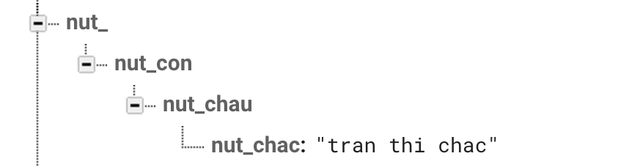

Lệnh setValue() khi gọi nếu chưa có sẽ là thêm, nếu có rồi sẽ là cập nhật. Vậy khi muốn thêm theo kiểu một danh sách thì sao?. Ta sẽ dùng hàm push() ở trước hàm setValue(). Khi dùng hàm push() thì sẽ thêm 1 nút với giá trị là một định danh không trùng (giống như khoá chính).

1. Viết thêm

DatabaseReference ds_cho=**database**.getReference(**"ds_cho"**);  
ds_cho.push().setValue(**new** ConCho(**"ben"**,**"trang"**,3));  
ds_cho.push().setValue(**new** ConCho(**"ki"**,**"xam"**,2));

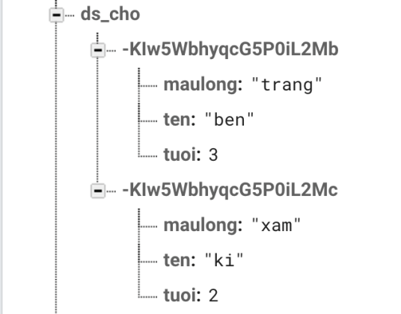

Xem thêm updateChilden()

## Xoá

Sử dụng setValue() hoặc updateChilden() để null để xoá nút

## Truy xuất dữ liệu trong database

### Gắn sự kiện

Do tính chất realtime nên truy xuất dữ liệu bằng sự kiện bất đồng bộ để khi dữ liệu có thay đổi sẽ tự động cập nhật dữ liệu.

|  |  |  |
| --- | --- | --- |
| Listener | Event callback | Giải thích |
| ValueEventListener | OnDataChange() | Đọc và lắng nghe sự thay đổi của toàn bộ nội dung của 1 path |
| ChildEventListener | onChildAdded() | Truy xuất list các item hoặc lắng nghe việc thêm một item vào list. Đề nghị dùng với onChildChanged() và onChildRemoved() để giám sát list |
| onChildChanged() | Nghe sự thay đổi của các item trong danh sách. Dùng với onChildAdded() và onChidRemoved() để giám sát list |
| onChildRemoved() | Nghe hành động xoá từ list. Dùng với onChildAdded() và onChildChanged() để giám sát list |
| onChildMoved() | Dùng với order để lắng nghe sử thay đổi thứ tự của các item trong list |

Để thêm một value event listener dùng addValueEventListener() hoặc addListenerForSingleValueListener(). Để thêm một child event listener sử dụng addChildEventListener().

Đọc dữ liệu một lần (không update realtime)dùng addListenerForSingleValueListnener()

Tiếp theo ta sẽ đọc dữ liệu từ database

Đọc dữ liệu đơn giản thì ta đã làm ở bài trên, giờ ta sẽ làm với mảng đối tượng concho

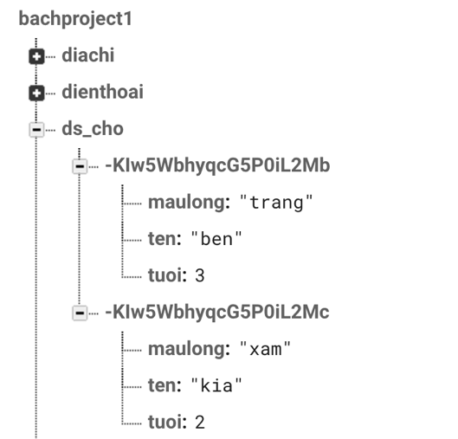

## Đổ dữ liệu lên listview

1. Database ta vẫn sử dụng lại database trên. Tạo một project mới hoặc tạo một activity mới vd tên Main2Activity, trên layout chính tạo một button mới, sau đó bắt sự kiện nhấn nút để qua activity vừa tạo (thao tác này để tách riêng cho dể hiểu thôi).
2. Trên giao diện kéo vào một listview, qua java ánh xạ listview.
3. Tạo một file layout mới tên layout_mot_o.xml nội dung như sau:

*<?***xml version="1.0" encoding="utf-8"***?>*<**LinearLayout xmlns:android="http://schemas.android.com/apk/res/android"  
android:orientation="vertical" android:layout_width="match_parent"  
android:layout_height="match_parent"**>  
  
<**TextView  
android:layout_width="wrap_content"  
android:layout_height="wrap_content"  
android:textAppearance="?android:attr/textAppearanceLarge"  
android:text="Large Text"  
android:id="@+id/tvkey"** />  
  
<**TextView  
android:layout_width="wrap_content"  
android:layout_height="wrap_content"  
android:textAppearance="?android:attr/textAppearanceLarge"  
android:text="Large Text"  
android:id="@+id/tvten"** />  
  
<**TextView  
android:layout_width="wrap_content"  
android:layout_height="wrap_content"  
android:textAppearance="?android:attr/textAppearanceLarge"  
android:text="Large Text"  
android:id="@+id/tvmaulong"** />  
  
<**TextView  
android:layout_width="wrap_content"  
android:layout_height="wrap_content"  
android:textAppearance="?android:attr/textAppearanceLarge"  
android:text="Large Text"  
android:id="@+id/tvtuoi"** />  
</**LinearLayout**>

1. Tạo một file tên MyAdapter.java nội dung như sau:

**public class** MyAdapter **extends** BaseAdapter {  
 ArrayList<ConCho>**dscho**=**new** ArrayList<ConCho>();  
 Context **context**;  
  
**class** View_Mot_O  
 {  
 TextView **tvkey**;  
 TextView **tvten**;  
 TextView **tvmaulong**;  
 TextView tvtuoi;  
  
 }  
 MyAdapter(Context context,ArrayList<ConCho> dscho)  
 {  
**this**.**dscho**=dscho;  
**this**.**context**=context;  
 }  
@Override  
**public int** getCount() {  
**return dscho**.size();  
 }  
  
@Override  
**public** Object getItem(**int** position) {  
**return null**;  
 }  
  
@Override  
**public long** getItemId(**int** position) {  
**return** 0;  
 }  
  
@Override  
**public** View getView(**int** position, View convertView, ViewGroup parent) {  
 View_Mot_O mot_o;  
 LayoutInflater layoutinflater= ((Activity)**context**).getLayoutInflater();  
  
**if**(convertView==**null**)  
 {  
 mot_o = **new** View_Mot_O();  
 convertView = layoutinflater.inflate(R.layout.***layout_mot_o***, **null**);  
 mot_o.**tvkey** = (TextView) convertView.findViewById(R.id.***tvkey***);  
 mot_o.**tvten** = (TextView) convertView.findViewById(R.id.***tvten***);  
 mot_o.tvtuoi = (TextView) convertView.findViewById(R.id.***tvtuoi***);  
 mot_o.**tvmaulong** = (TextView) convertView.findViewById(R.id.***tvmaulong***);  
 convertView.setTag(mot_o);  
 }  
**else**mot_o=(View_Mot_O)convertView.getTag();  
  
 mot_o.**tvkey**.setText(**dscho**.get(position).**key**.toString());  
 mot_o.**tvten**.setText(**dscho**.get(position).**ten**.toString());  
 mot_o.**tvmaulong**.setText(**dscho**.get(position).**maulong**.toString());  
 mot_o.tvtuoi.setText(**dscho**.get(position). tuoi+**""**);  
  
  
**return** convertView;  
 }  
}

1. Mở file Activity, hai báo các biến toàn cục như sau:

FirebaseDatabase **database**;  
DatabaseReference **nut_ds_cho**;  
ArrayList<ConCho>**ds_cho**;  
MyAdapter **adapter**;

1. Trong onCreate của file viết như sau:

**ds_cho**=**new** ArrayList<ConCho>();  
**nut_ds_cho** = **database**.getReference(**"ds_cho"**);  
  
**adapter**=**new** MyAdapter(Main2Activity.**this**,**ds_cho**);  
**lv**.setAdapter(**adapter**);

1. Cũng trong onCreate bắt sự kiện như sau:

**nut_ds_cho**.addValueEventListener(**new** ValueEventListener() {  
@Override  
**public void** onDataChange(DataSnapshot dataSnapshot) {  
**for**(DataSnapshot concho:dataSnapshot.getChildren())  
 {  
  
 ConCho c=concho.getValue(ConCho.**class**);  
 c.**key**=concho.getKey();*//dua key vao con cho luon***ds_cho**.add(c);  
*//ds_cho.add(concho.getKey()+" "+c.ten + " "+c.maulong);***adapter**.notifyDataSetChanged();  
  
  
 }  
 }  
  
@Override  
**public void** onCancelled(DatabaseError databaseError) {  
  
 }  
});

1. Chạy và xem kết quả

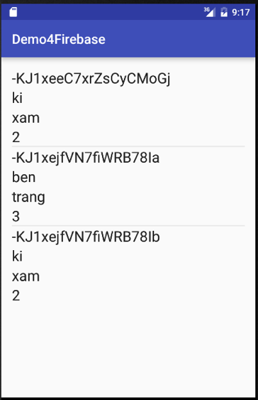

## Xoá dữ liệu

1. Làm thêm thêm xoá sửa cho đủ bộ. Đầu tiên tạo menu. Tạo thư mục tên menu trong thư mục tạo file ten context_menu như sau:

*<?***xml version="1.0" encoding="utf-8"***?>*<**menu xmlns:android="http://schemas.android.com/apk/res/android"**>  
<**item android:id="@+id/xoa"  
android:title="xoa"**></**item**>  
<**item android:id="@+id/sua"  
android:title="sua"**></**item**>  
</**menu**>

1. Trong java thêm 2 hàm

@Override  
**public void** onCreateContextMenu(ContextMenu menu, View v, ContextMenu.ContextMenuInfo menuInfo) {  
 getMenuInflater().inflate(R.menu.***context_menu***,menu);  
**super**.onCreateContextMenu(menu, v, menuInfo);  
}  
  
@Override  
**public boolean** onContextItemSelected(MenuItem item) {  
**if**(item.getItemId()==R.id.***xoa***)  
 {  
  
 }  
**return super**.onContextItemSelected(item);  
}

1. Trong onCreate đăng kí vào listview

registerForContextMenu(**lv**);

1. Trong onContextItemSelected viết thêm như sau:

AdapterView.AdapterContextMenuInfo info=(AdapterView.AdapterContextMenuInfo)item.getMenuInfo();  
**int** index=info.**position**;  
**if**(item.getItemId()==R.id.***xoa***)  
{  
 String key=**ds_cho**.get(index).**key**; *//lay key can xoa***nut_ds_cho**.child(key).setValue(**null**); *//xoa tren database***ds_cho**.remove(index); *//xoa trong arraylist***adapter**.notifyDataSetChanged();  
}

1. Chạy chương trình, nhấn giữ lâu 1 mục trên listview, khi bung menu ra chọn mục xoá, xem kết quả đã xoá được 1 mục.

## Sửa dữ liệu

1. Tạo một Activity mới tên ThemSuaActivity.
2. Mở class ConCho cho class implements từ Serializable như hình

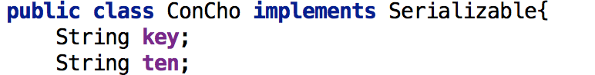

1. Quay lại Main2Activity trong hàm onContextItemSelected thêm như sau:

**if**(item.getItemId()==R.id.***sua***)  
{  
 ConCho c=**ds_cho**.get(index);  
 Intent i=**new** Intent(Main2Activity.**this**,ThemSuaActivity.**class**);  
 i.putExtra(**"concho"**,c);  
 i.putExtra(**"loai"**,**"sua"**);  
 startActivityForResult(i,999);  
  
}

1. Trong file layout “activity_them_sua.xml” viết như sau:

*<?***xml version="1.0" encoding="utf-8"***?>*<**LinearLayout xmlns:android="http://schemas.android.com/apk/res/android"  
xmlns:tools="http://schemas.android.com/tools"  
android:layout_width="match_parent"  
android:layout_height="match_parent"  
android:orientation="vertical"  
tools:context="com.example.khoa.demo4firebase.ThemSuaActivity"**>  
  
<**TextView  
android:layout_width="wrap_content"  
android:layout_height="wrap_content"  
android:textAppearance="?android:attr/textAppearanceLarge"  
android:text="Large Text"  
android:id="@+id/tv_key"** />  
  
<**EditText  
android:layout_width="match_parent"  
android:layout_height="wrap_content"  
android:id="@+id/et_ten"** />  
  
<**EditText  
android:layout_width="match_parent"  
android:layout_height="wrap_content"  
android:id="@+id/et_maulong"** />  
  
<**EditText  
android:layout_width="match_parent"  
android:layout_height="wrap_content"  
android:id="@+id/et_tuoi"** />  
  
<**Button  
android:layout_width="wrap_content"  
android:layout_height="wrap_content"  
android:text="New Button"  
android:id="@+id/bt_themsua"** />  
</**LinearLayout**>

1. Trong ThemSuaActivity.java khai báo biến toàn cục

TextView **tv_key**;  
EditText **et_ten**;  
EditText **et_maulong**;  
EditText **et_tuoi**;  
Button **bt**;  
String **loai**;  
ConCho **c**;

1. Trong onCreate ánh xạ và viết như sau:

**tv_key**=(TextView)findViewById(R.id.***tv_key***);  
**et_ten**=(EditText)findViewById(R.id.***et_ten***);  
**et_maulong**=(EditText)findViewById(R.id.***et_maulong***);  
**et_tuoi**=(EditText)findViewById(R.id.***et_tuoi***);  
bt=(Button)findViewById(R.id.***bt_themsua***);  
  
**loai**=getIntent().getExtras().getString(**"loai"**);  
**if**(**loai**.equals(**"sua"**))  
{  
**c**=(ConCho)getIntent().getExtras().getSerializable(**"concho"**);  
**tv_key**.setText(**c**.**key**);  
**et_ten**.setText(**c**.**ten**);  
**et_maulong**.setText(**c**.**maulong**);  
**et_tuoi**.setText(**c**.**tuoi**+**""**);  
bt.setText(**"sua"**);  
}

1. Chạy ct, chọn 1 item và chọn sửa để xem kết quả như sau:

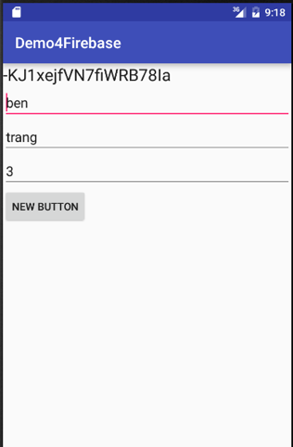

1. Cũng trong onCreate của ThemSuaActivity ta viết tiếp như sau:

**bt**.setOnClickListener(**new** View.OnClickListener() {  
@Override  
**public void** onClick(View v) {  
**if**(**loai**.equals(**"sua"**)) {  
**c**.**ten** = **et_ten**.getText().toString();  
**c**.**tuoi** = Integer.*parseInt*(**et_tuoi**.getText().toString());  
**c**.**maulong** = **et_maulong**.getText().toString();  
 Intent i = **new** Intent();  
 i.putExtra(**"concho"**,**c**);  
 setResult(***RESULT_OK***,i);  
 finish();  
 }  
  
 }  
});

Chú ý: khi nhấn button sẽ trả về khi này đối tượng concho có key cũ nhưng tên, tuổi, màu lông thì là dữ liệu mới.

1. Quay về Main2Activity.java, override lên hàm onActivityResult và viết như sau:

**if**(requestCode==999 && resultCode==***RESULT_OK***)*//sua*{  
 ConCho c=(ConCho)data.getExtras().get(**"concho"**);  
 String key=c.**key**;*//lay key ra*c.**key**=**null**;*//xoa key***nut_ds_cho**.child(key).setValue(c);  
**ds_cho**=**new** ArrayList<ConCho>();  
  
**adapter**=**new** MyAdapter(Main2Activity.**this**,**ds_cho**);  
**lv**.setAdapter(**adapter**);  
}

1. Chạy và xem chức năng sửa

## Thêm dữ liệu

Thêm dữ liệu cũng tương tự như sửa. Ta làm nhanh như sau

1. Trên activity_main2.xml ta thêm 1 button (cho lẹ) qua java ánh xạ và bắt sự kiện onClick.

bt_them.setOnClickListener(**new** View.OnClickListener() {  
@Override  
**public void** onClick(View v) {  
 Intent i=**new** Intent(Main2Activity.**this**,ThemSuaActivity.**class**);  
 i.putExtra(**"loai"**,**"them"**);  
 startActivityForResult(i,333);  
 }  
});

1. Qua file ThemSuaActivity.java, trong hàm onClick của nút ta thêm một if nữa như sau:

**if**(**loai**.equals(**"them"**))  
{  
ConCho c1=**new** ConCho();  
 c1.**ten**=**et_ten**.getText().toString();  
 c1.**tuoi**=Integer.*parseInt*(**et_tuoi**.getText().toString());  
 c1.**maulong**=**et_maulong**.getText().toString();  
 Intent i=**new** Intent();  
 i.putExtra(**"concho"**,c1);  
 setResult(***RESULT_OK***,i);  
 finish();  
}

Chú ý: phần thêm cũng giống phần sửa tuy nhiên ở đây ConCho c là tạo mới và không có phần key như khi sửa.

1. Quay về Main2Activity.java , trong hàm onActivityResult viết thêm 1 if như sau:

**if**(requestCode==333 && resultCode==***RESULT_OK***)  
{  
 ConCho c=(ConCho)data.getExtras().get(**"concho"**);  
  
**nut_ds_cho**.push().setValue(c);  
  
**adapter**=**new** MyAdapter(Main2Activity.**this**,**ds_cho**);  
**lv**.setAdapter(**adapter**);  
  
}

1. Chạy ct, test chức năng thêm.

giải pháp relation ship

<https://www.airpair.com/firebase/posts/structuring-your-firebase-data>

chat

http://hemantvc.blogspot.com/2015/09/building-chat-application-for-android.html